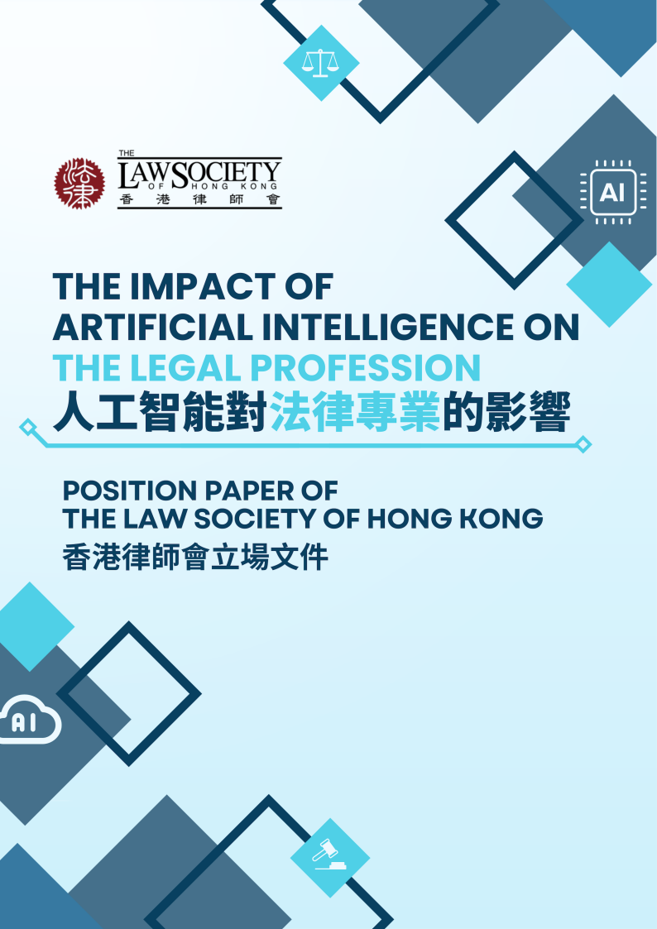


人工智能對法律專業的影響
香港律師會 立場文件

2024 年 1 月

人工智能的威力影響著法律業界，以至全球社會的每個方面。解決人工智 能的相關問題， 已迫在眉睫。 由一群包括來自 OpenAI 和 Google DeepMind 的頂尖科技領袖所發起的一句聲明，正好帶出這個重要訊息：「減低人工 智能滅絕人類的風險，如同疫情和核戰爭等危及整個社會的問題一樣，都 應成為全球性的優先事項。」

人工智能的深遠影響，正以驚人的速度滲透到社會的每個角落， 帶來了各 種挑戰和機遇。

面對這一場躲不開又風高浪急的變革浪潮，我們要麼視之為重大議題，積 極合作以應對挑戰，抓緊機遇，並引導人工智能為人類謀福祉； 要麼緩慢 被動， 被捲入一個無法掌控和補救的境況。

通過發表這份立場文件， 香港律師會希望就人工智能對法律專業的影響， 提供一個全面的理解。

以上内容仅为本文档的试下载部分，为可阅读页数的一半内容。如要下载或阅读全文，请访问：https://d.book118.com/656033034054010053

